SEGUNDO INFORME
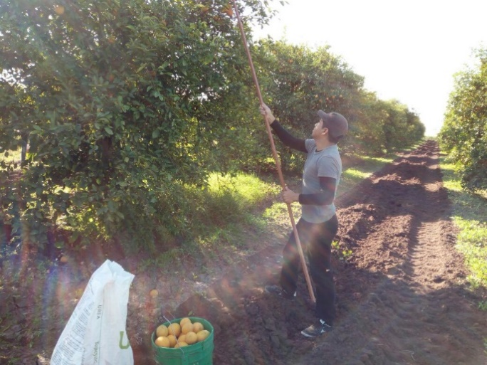
El siguiente informe es en el cumplimiento de la materia Taller de Finca, reporto 8 horas de trabajo, cuatro horas regué con agua a los árboles del taller de finca y las otras cuatro horas corté naranjas de la huerta. En el taller de finca hay veintitrés árboles distintos, sembrados con un cerco de tierra que forma un ligero pozo, con una profundidad entre quince y veinte centímetros, donde les eché agua con una manguera. los árboles de la huerta de naranja miden aproximadamente tres metros cada uno. El método que utilicé para cortar las naranjas fue la siguiente:
-Las naranjas que colgaban de la parte media del árbol hacia abajo eran cortadas con las manos.
- Las que se encontraban en la parte de arriba se utilizó un larguero de aproximadamente entre tres y cuatro metros de largo, con la punta en forma de gancho.
- Posteriormente se recolectaban las naranjas en cubetas, por último, se depositaban en costales, con una capacidad de tres cubetas por costal, el total que se recolectó fue de 48 costales, con un aproximado de once mil quinientas naranjas.

